Realiza el código Java del diagrama que figura a continuación:

Producto

<<Interface>>
IPrecio

ProductoUnitario

ProductoPeso

Producto:

Producto

Atributos
private String nombre;
private String categoria;

Operaciones
public Producto(String nombre, String categoria)
public String getNombre()
public void setNombre(String nombre)
public String getCategoria()
public void setCategoria(String categoria)

En la interfaz, definimos el comportamiento, estableciendo un método getImporteTotal() que devuelve el precio del elemento/s y el método imprimir() que devuelve una cadena con los datos de un producto.

<<Interface>>
IPrecio

Atributos

Operaciones
double getImporteTotal();
String imprimir();

2 clases implementan esta interfaz:
ProductoUnitario: representará productos cuya venta se realiza por unidades indivisibles (e.g.: una botella de vino). Estos productos tendrán una serie de características y una forma específica de calcular el precio (precio unitario por número de unidades).

ProductoUnitario

Atributos
private int cantidad;
private double precio;

Operaciones
public ProductoUnitario(int cantidad, double precio, String nombre, String categoria)
public int getCantidad()
public void setCantidad(int cantidad)
public double getPrecio()
public void setPrecio(double precio)
public double getImporteTotal() // Método implementado obligatoriamente por
//la interfaz IPrecio que devuelve el importe
//total del producto. Se calcula haciendo cantidad*precio

public String imprimir() // Método implementado obligatoriamente por
//la interfaz IPrecio que devuelve una cadena con
//nombre, cantidad, precio e importe total.

ProductoPeso: representará productos cuya venta depende del peso del mismo (e.g.: un jamón). Como el anterior, tendrá una serie de propiedades y otra manera distinta de calcular el precio (peso del elemento/s por precio por peso).

ProductoPeso

Atributos
private double peso;
private double precioPorPeso;

Operaciones

public ProductoPeso(double peso, double precioPorPeso, String nombre, String categoria)
public double getPeso()
public void setPeso(double peso)
public double getPrecioPorPeso()
public void setPrecioPorPeso(double precioPorPeso)
public double getImporteTotal() // Metodo implementado obligatoriamente por la interfaz
// IPrecio que devuelve el importe total del producto.

public String imprimir() // Método implementado obligatoriamente por
//la interfaz IPrecio que devuelve una cadena con
//nombre, peso, precio por peso e importe total.

A continuación diseña una aplicación de escritorio para un supermercado que nos permita hacer la compra. La lista de la compra puede incluir productos tipo unitario y al peso. La aplicación pedirá el nombre del cliente y guardará los productos en una lista polimórfica. Sacará el ticket de la compra con un formato como el que se indica en el ejemplo

private String cliente;
private ArrayList<Producto> listaCompra;

TICKET DE LA COMPRA Cliente: Inés

Patatas 3.0 * 0.8 = 2.4000000000000004
Pollo 2.3 * 1.9 = 4.369999999999999
Lomo Ibérico 0.8 * 5.0 = 4.0
Leche 6 a 0.8 = 4.800000000000001
Docena de Huevos 1 a 1.25 = 1.25

IMPORTE TOTAL= 16.82

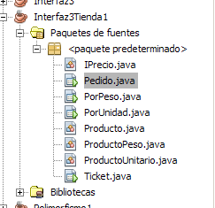

Pedido:

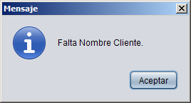
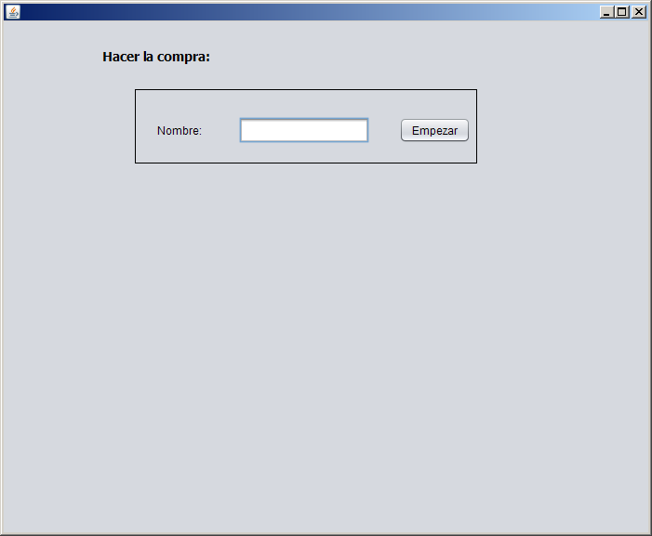

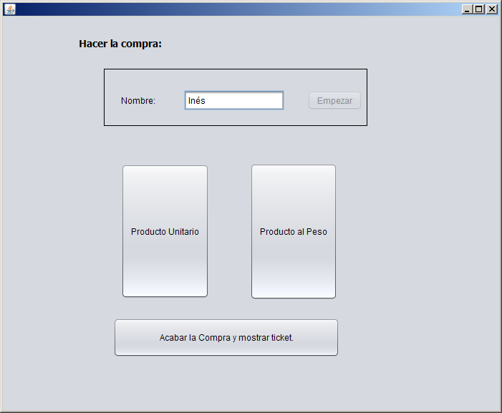

PorUnidad:

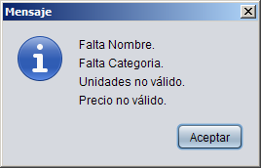
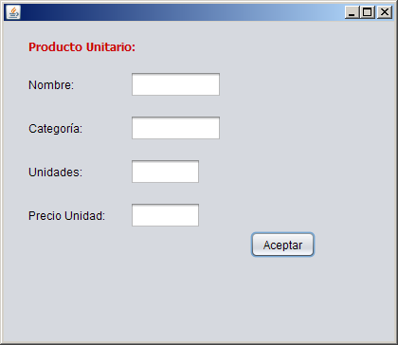

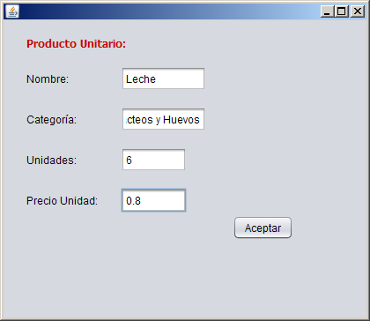

PorPeso:

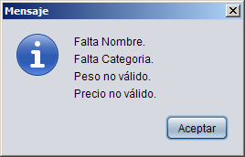
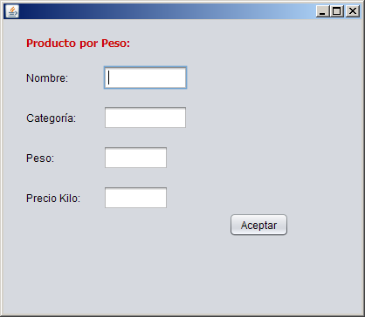

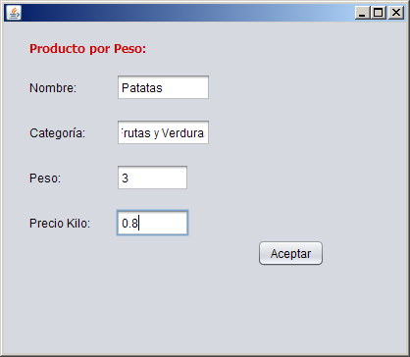

Ticket:

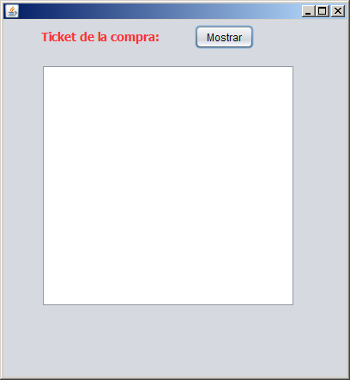

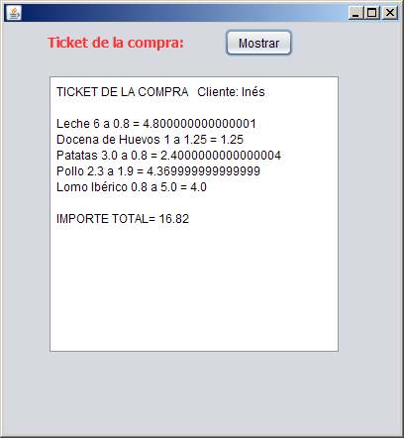

Secciones o categorías de un supermercado:

Aceites y especias
Agua minerales
Aperitivos
Bebidas alcohólicas
Bollería y panadería
Carnicería
Charcutería
Pescadería
Congelados
Conservas
Productos Lácteos y huevos
Frutas y verduras
Zumos y refrescos

Imagen y sonido
Papelería y librería
Juguetes
Menaje
Muebles- Música
Droguería
Electrodomésticos
Ocio y tiempo libre
Textil y calzado

